**苏州大学电子校园卡领卡操作引导**

**1、什么是支付宝电子校园卡？**

支付宝电子校园卡，是支付宝平台目前在高校主推的未来校园项目之一，是以支付宝超级平台为依托，校园内所有涉及师生身份识别、消费、缴费等方面的事项统一汇聚于支付宝平台。

**2、支付宝电子校园卡特点。**

①可覆盖校园全方位场景服务，使用便捷，只需一部手机，师生就可以完全满足身份识别、缴费、消费等各项需求；

②相较实体卡，我校对于合作方的服务更具主动控制权和灵活配置变更权，管理权限上无后顾之忧，更可以为我校节省精力，以便更好探寻自身实际需求及长足发展；

③支付宝电子校园卡一卡多能，可配置身份识别、缴费、消费等各种功能项，并可根据我校特色、对功能项进行深度定制开发，功能上线后，可根据实际需求对各功能菜单进行自主选择、自主发布、自主变更，可全面满足校园服务随机多变各种需求；

④依托支付宝超级平台，用户基数大，公信力极高，安全有保障。

**3、如何领取电子校园卡？**

**3.1哪些人可以领取电子校园卡？**

持实名制苏大通卡的用户，可领取电子校园卡。电子校园卡类型目前有“教工卡”、“教工B卡”、“退休教工卡”、“学生卡”、“普通卡”。

用手机支付宝打开领卡链接或扫二维码进行领卡

领卡链接：<https://ecard.campusplus.com/wlxy/suda-ali/pre-valid>

领卡二维码：

**3.2领卡步骤**

在支付宝中打开“领卡链接”或扫“领卡二维码”后根据提示依次进行操作。

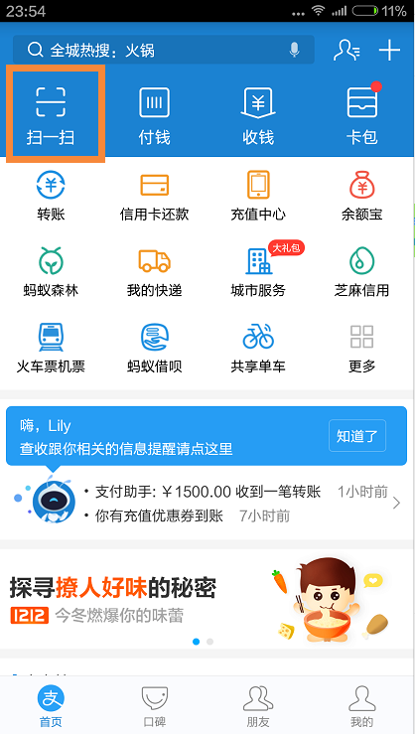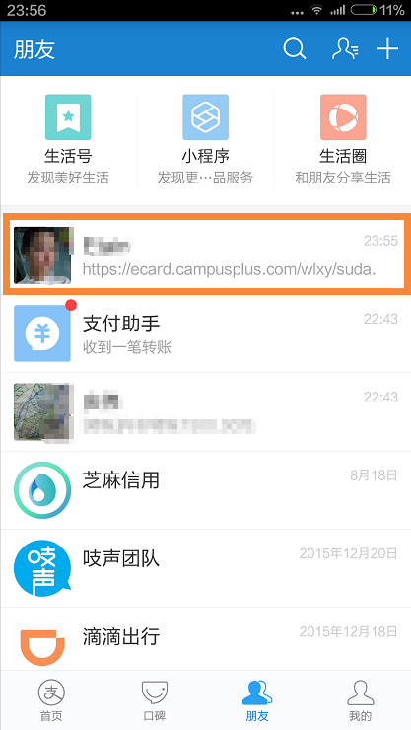

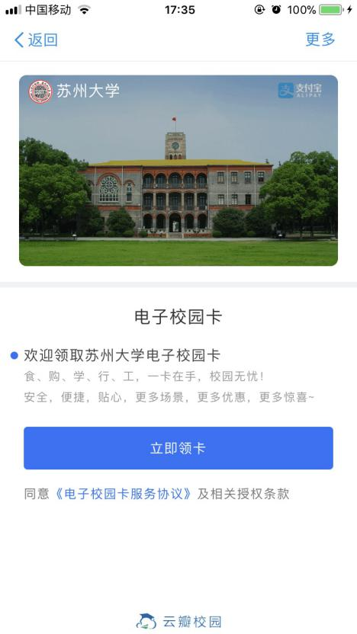

点击【立即领卡】

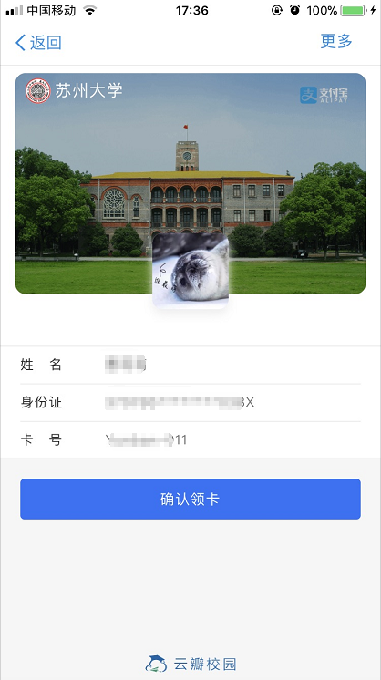

点击【确认领卡】

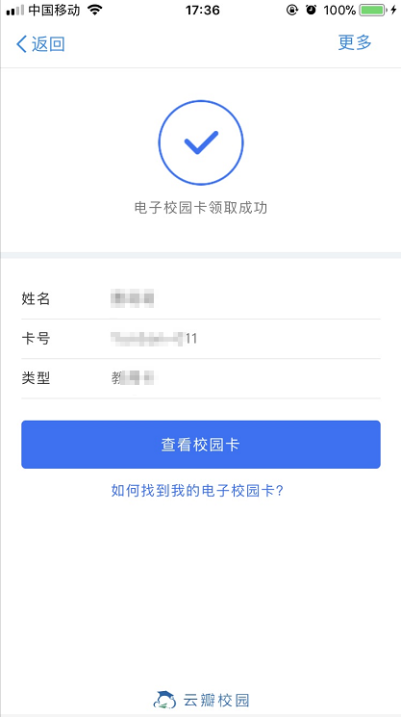

点击【查看校园卡】

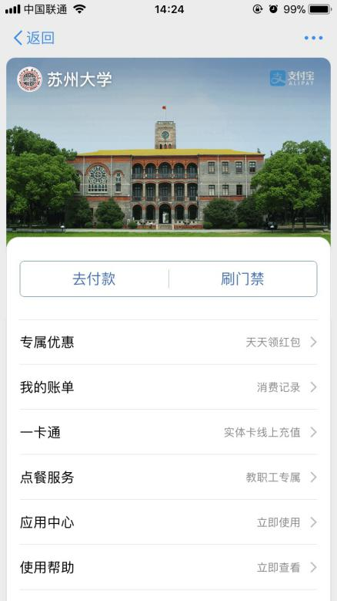

**3.3常见问题**

**3.3.1您在领卡过程中可能会出现不能领卡的情况**

情况一、如果用户已实名认证不能领卡的情况（如下图），请拨打信息化建设管理中心服务热线65880000（内线80000）

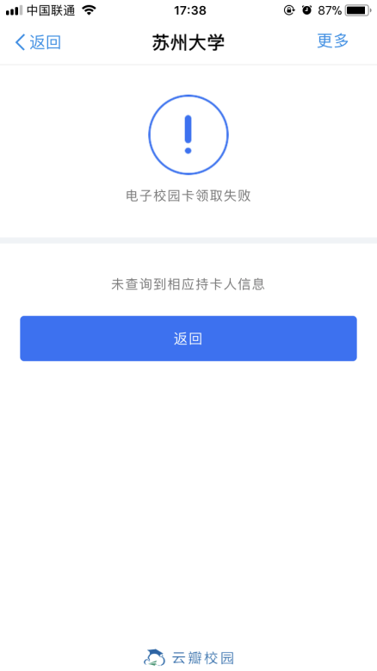

情况二、如果用户没有实名认证导致的不能领卡（如下图），请先实名认证。

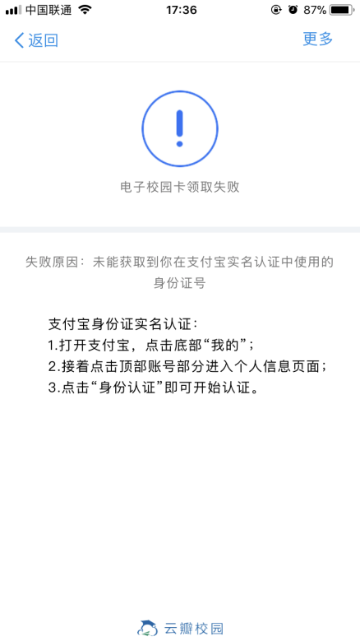

**3.3.2如果您使用微信或QQ打开链接扫码会显示【请在支付宝打开此页面】**

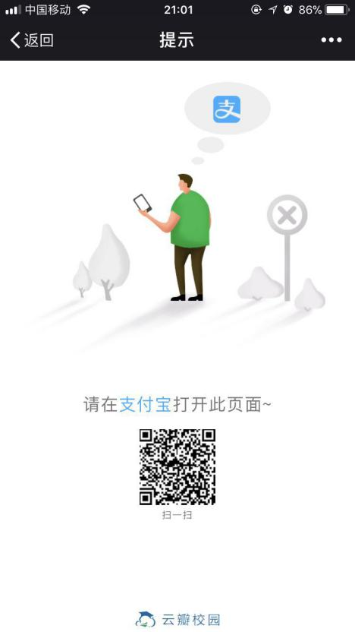

**附：手机支付宝客户端安装和实名认证操作**

若您的手机上没有支付宝软件请先下载支付宝软件。

由于手机系统不同，请根据个人手机上的应用商店中下载支付宝软件（建议在有无线网的情况下下载软件）。

进入手机应用商店，在搜索栏输入“支付宝”后进行搜索，然后点击【安装/下载】。

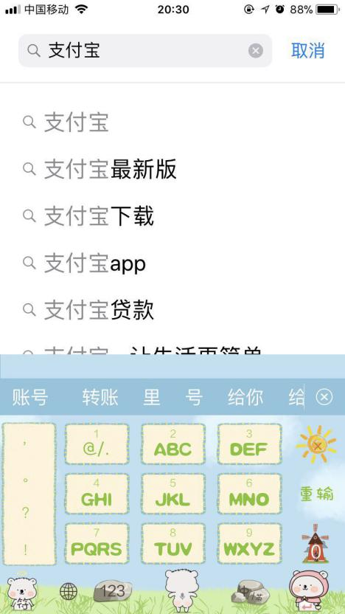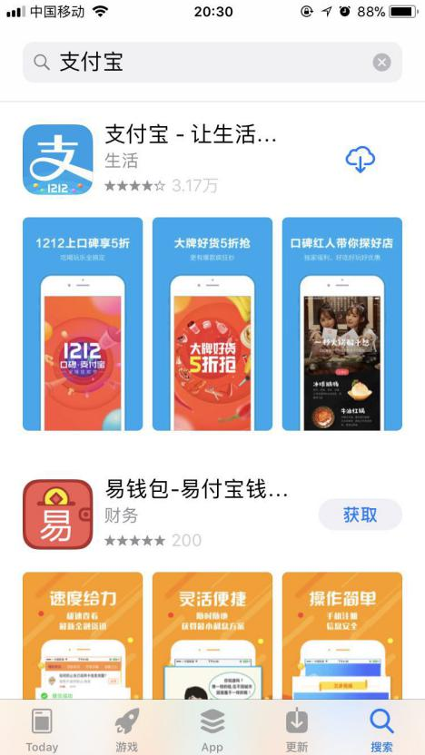

新用户首次进入支付宝软件时需点击【新用户注册】---【同意】---输入手机号吗-----获取验证码---输入验证码即可注册。

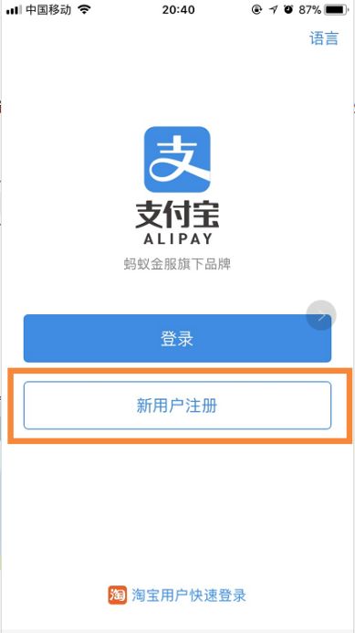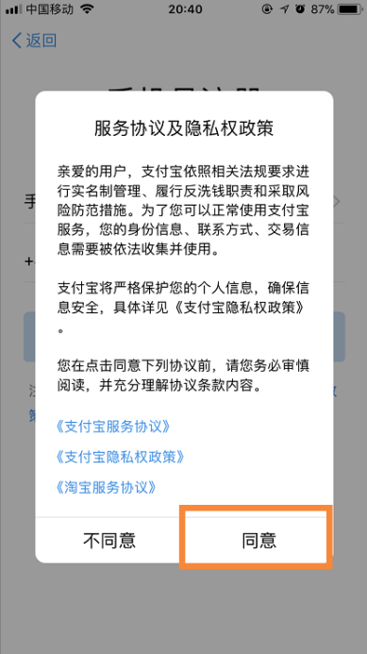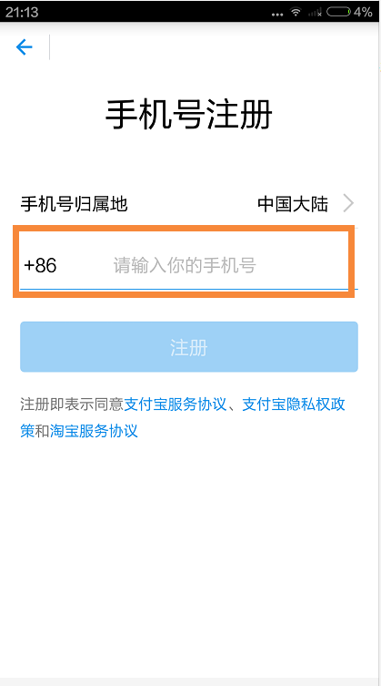

新注册的支付宝用户必须完成支付宝个人账号的实名认证才能正常使用支付宝的付款等功能，实名认证具体操作步骤可参考：

①手机登陆支付宝，点击【我的】—上方头像栏

[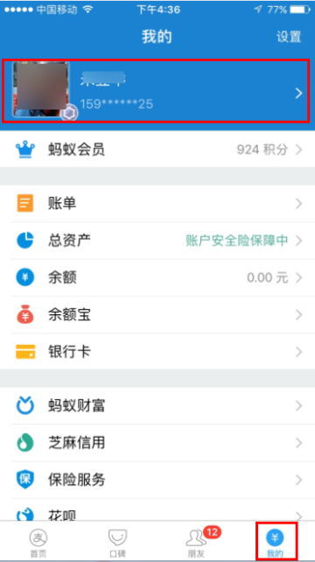](https://gss0.baidu.com/-Po3dSag_xI4khGko9WTAnF6hhy/zhidao/pic/item/f31fbe096b63f62408d2d55c8c44ebf81b4ca3e6.jpg)

②点击【账号管理】

[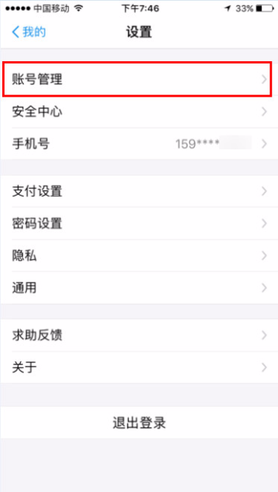](https://gss0.baidu.com/-fo3dSag_xI4khGko9WTAnF6hhy/zhidao/pic/item/6c224f4a20a446235fe54a3d9322720e0cf3d746.jpg)

③点击【身份认证】

[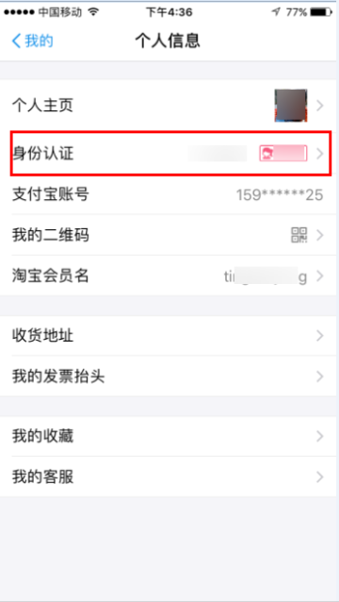](https://gss0.baidu.com/-vo3dSag_xI4khGko9WTAnF6hhy/zhidao/pic/item/7aec54e736d12f2e2413413f44c2d5628535685f.jpg)

④身份信息确认成功后即可实名认证成功

实名认证完成以后即可正常使用支付宝付款功能。